Bind Mount de la carpeta a los contenedores

Busqueda de localhost:8181

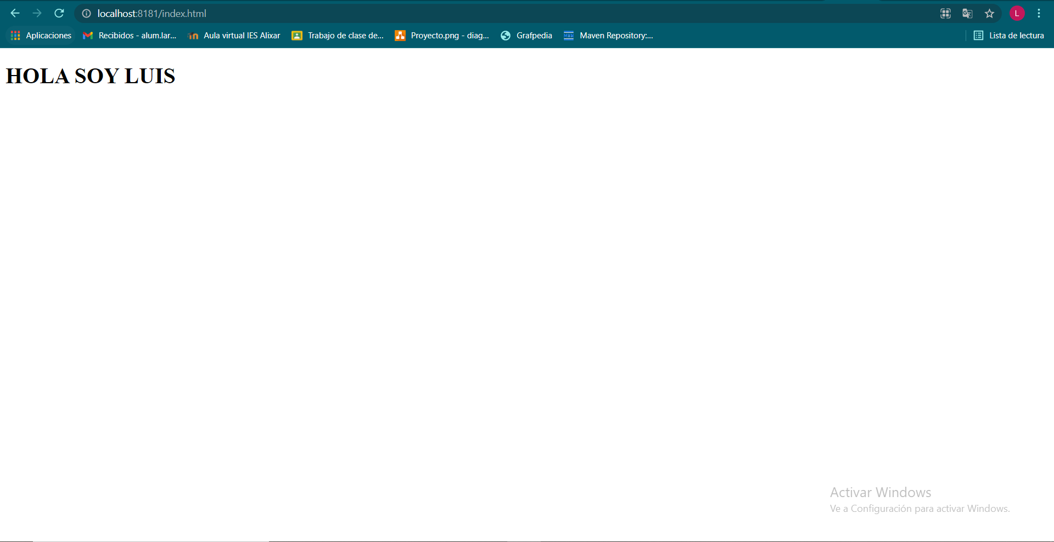
Busqueda de localhost:8282

